PINGVINI

SEMINARSKA NALOGA

KAZALO

1 UVOD 3
2 OPIS 4
2.1 ŽIVLJENSKI PROSTOR 4
2.2 SKICA IN OPIS ZGRADBE 5
2.3 UVRSTITEV V SISTEM 6
3.1 GLAVNE ZNAČILNOSTI 6
3.1.1 Prehranjevanje 6
3.1.2 Dihanje 7
3.1.3 Razmnoževanje 7
3. 2 PRILAGODITVE 7
4 ZANIMIVOSTI 8
5 METODE IN REZULTATI RAZISKOVANJA 9
7 ZAKLJUČEK 10

1 UVOD

Pingvini…ptice…ne letijo…jedo ribe…pojavljajo se v risankah in filmih…živijo na Antarktiki… Tako si verjetno večina od vas predstavlja pingvine, kot neka ljubka bitja iz risank ki živijo na Antarktiki. Vendar pa so pingvini veliko več kot bitja iz risank. V tej seminarski se bom poskušala čim bolj približati realni sliki pingvina. Pa najbolje da kar začnem…

2 OPIS

Pingvini (latinsko ime Sphenisciformes ) živijo na hladnem antarktičnem do zmerno toplem območju južne poloble. So vodne ptice, ki ne morejo leteti. So pa odlični plavalci in potapljači. Vajeni so življenja v morju.
Pingvini imajo čokato telo in kratke noge, ki zrastejo iz telesa povsem zadaj. Tako, da na kopnem stojijo pokonci. Med prsti na nogah imajo plavalno kožico. Njihova krila so se preobrazila v veslaste okončine. Niso enaka okončinam drugih ptičev, saj jih ne morejo zložiti in prepogniti. Njihove ploske kosti niso votle, tako kot pri ostalih ptičih, ampak so polne, da so močnejše. Celotna perut je gibljiva le v ramenskem sklepu. Letalne mišice so enako močne kot pri ostalih pticah, saj jih potrebujejo za hitro plavanje skozi vodo. Pingvini so pokriti z zelo gostim perjem, ki je pri odraslih pingvinih nepremočljivo. Pred mrazom jih ščiti debela plast podkožne maščobe. V vodi pa jih pred izgubo toplote dodatno ščiti še debela plast nepremočljivih naoljenih peres. Večina pingvinov gnezdi v kolonijah po več sto tisoč ptic. Poznamo več vrst pingvinov. Najbolj znani so: Adelijski pingvin, Kraljevi pingvin in Cesarski pingvin.

2.1 ŽIVLJENSKI PROSTOR

Pingvini so prilagojeni mrzlim vremenskim razmeram. Zato živijo izključno na j. polobli ter hladni Antarktiki. Antarktika je najbolj neprijazna celina na svetu. Saj se lahko temperatura na njej spusti tudi do –88°c in tamkajšnji vetrovi pihajo tudi do 140 km na uro. Zato je življenje tam skoraj nemogoče.
Nekateri pingvini si v tla skopljejo gnezda in tam odlagajo svoja jajca, nekateri gredo v votline, kjer se zavarujejo tudi pred vetrom in drugim zverem. Vsi razen galapaškega pingvina živijo na Antarktiki in bližnjih otokih, ter na južnih obalah Južne Amerike, Afrike in Avstralije, pogosto v izjemno ostrih pogojih. Galapaški pingvin pa je eden najredkejših pingvinov in se je ustalil blizu ekvatorja.

2.2 SKICA IN OPIS ZGRADBE

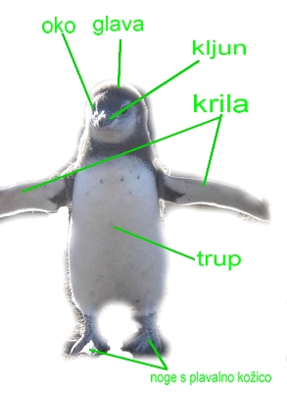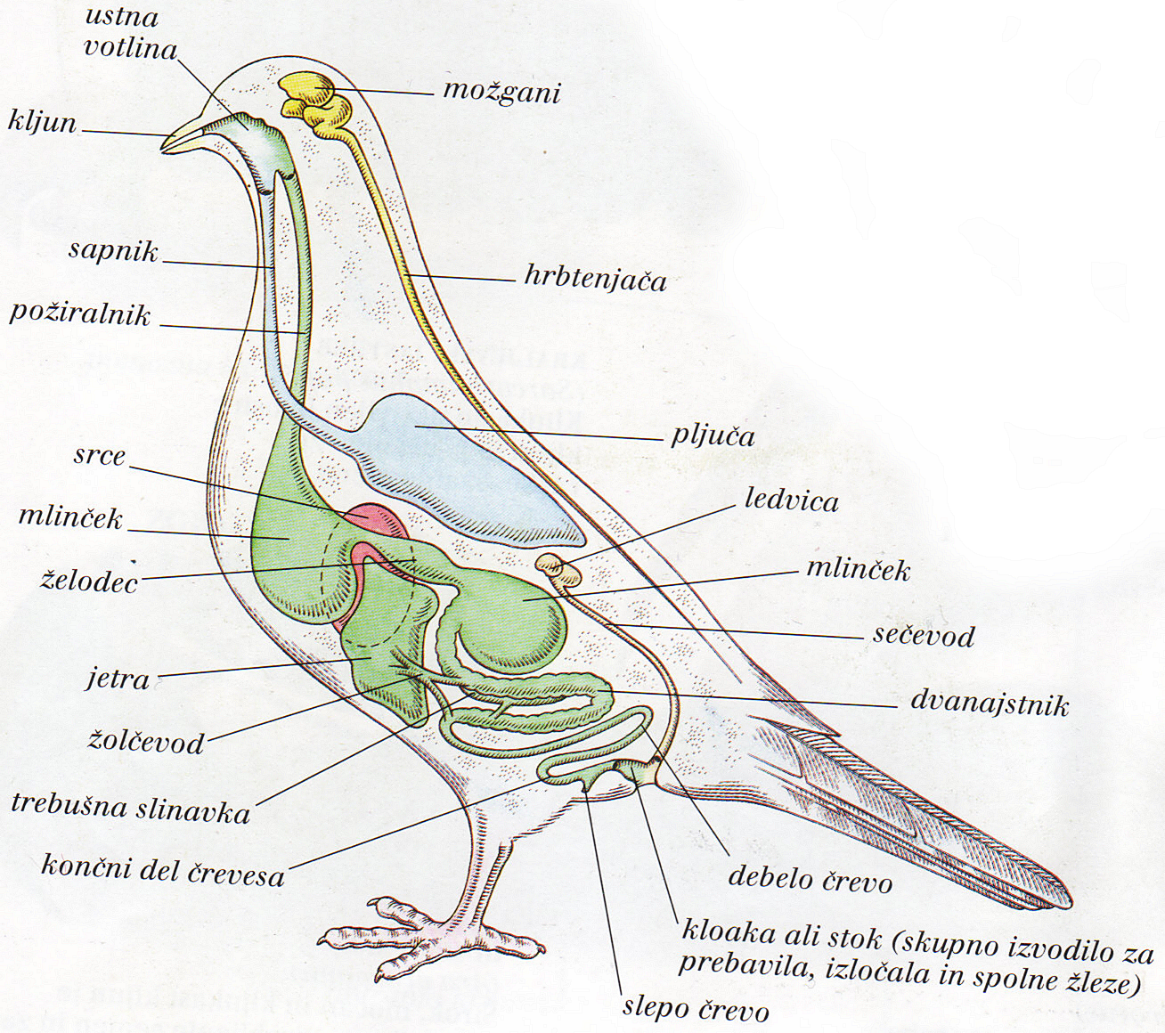

Slika 1: notranja zgradba ptice [FAKTOPEDIJA: Založba Mladinska knjiga, 1998]
Slika 2 : zunanja zgradba pingvina [http://www.travellerspoint.com/photos/35490/pingvin.jpg ]

2.3 UVRSTITEV V SISTEM

Pingvini spadajo v kraljestvo Animalia (živali), deblo Chordata (strunarjev), razred Aves (ptičev), red Sphenisciformes družino Spheniscidae,sli z drugimi besedami veslači, ki jo delimo na Aptenodytes (veliki pingvini), Eudyptes (čopasti pingvini), Eudyptula(pritlikavi pingvini), Megadyptes( rumenooki pingvini), Pygoscelis (dolgorepi pingvini) in Spheniscus(pingvini očalarji). V to družino spada vseh 18 vrst pingvinov. Vsem je skupno da ne morejo letei, so pa izjemno prilagojene na življenje v morju. Njihove perutnice so se razvile v ploščata, toga vesla, s katerimi hitro plavajo pod vodo, ko zasledujejo ribe in lignje.

3.1 GLAVNE ZNAČILNOSTI

Pingvini zrastejo od 30 do 10 cm. So modro sivi, beli, imajo črno glavo in zatilje, temno rjave oči, dolg in šiljast ter črn kljun z rdečo spodnjo čeljustjo. So kratkovidni, zato zunaj vode ne vidijo dobro. So ptiči, a ne letijo. Imajo čokato telo, kratke noge, ki izraščajo iz telesa povsem zadaj, tako da na kopnem stojijo pokonci. Med prsti na nogah imajo plavalno kožico ki jim omogoča lažje gibanje pod vodo. Pri hoji se zibljejo, na snegu ali ledu se lahko dričajo po trebuhu, poganjajo pa se z nogami im perutmi. Odrasle pingvine ogrožajo morski leopardi, orke, mladiči pa imajo še več sovražnikov, med drugimi tudi roparski galeb. So zaščitena vrsta, saj jih poleg naravnih sovražnikov ogrožata še onesnaževanje in podnebne spremembe.

3.1.1 Prehranjevanje
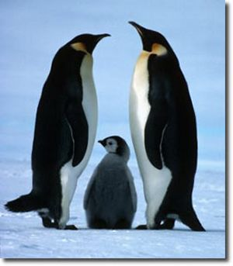Hranijo se v morju. S pomočjo veslastih kril se hitro podijo za plenom, to so lignji in ribe. Majhni pingvini se hranijo s hrano ki jim jo priskrbi njihova mati, med tem ko jo samec nadomešča pri valjenju jajc. Takrat samica odide do morja za približno dva meseca, nato nabere 3 do 4 kg hrane ki jo odnese mladiču. Ta jo spravi v svojo kožno gubo. Sestradani samec se nato ponovno odide k morju, vrne se čez kakšne 3 tedne s hrano za samico in mladiča.

Slika3:pingvini [http://www.vickiblackwell.com/images/penguin2.jpg]

3.1.2 Dihanje

Pingvini dihajo s pljuči. Pri hitrem plavanju se v kratkih skokih poganjajo iz vode kot delfini. Tako lahko vdihujejo zrak in dosežejo večjo hitrost, ker je upor telesa v zraku manjši kot v vodi.

3.1.3 Razmnoževanje

Večina pingvinov gnezdi v kolonijah po več sto tisoč ptic. Gnezdo zgradijo iz trave, perja ali prodnikov. Samice znesejo eno ali dve jajci (zelo redko), pri čemer ima šibkejši mladič manj možnosti za preživetje. Valijo samci - jajce si naložijo na nart in ga prekrijejo s trebušno kožno gubo. Z jajcem na nogah celo hodijo. Valijo nepretrgoma več tednov ali celo mesecev. V tem času se ne prehranjujejo in živijo le na račun telesnih maščob. Samica se medtem odpravi lovit, in ko se sita vrne, pri valjenju zamenja samca. Dokler jim ne zrastejo nepremočljiva peresa, so mladiči povsem odvisni od staršev. Pri njih najdejo tudi zavetje in zaščito. Vsi pingvine ne gnezdijo na zemlji. Magellanovu pingvini gnezdijo na odprtem, v plitvih brlogih, kjer so bolje zavarovani pred vremenskimi vplivi in plenilci.

3. 2 PRILAGODITVE

Krila pingvinov so se preobrazila v veslaste okončine, njihove ploske kosti niso votle, tako kot pri ostalih ptičih, ampak so polne, da so močnejše. Celotna perut je gibljiva le v ramenskem sklepu Letalne mišice pa so enako močne kot pri ostalih pticah, saj jih potrebujejo za hitro plavanje skozi vodo. Pokriti so z gostim perjem. Pred mrazom jih ščiti debela plast podkožne maščobe. V vodi pa jih pred izgubo toplote dodatno ščiti še debela plast nepremočljivih naoljenih peres.
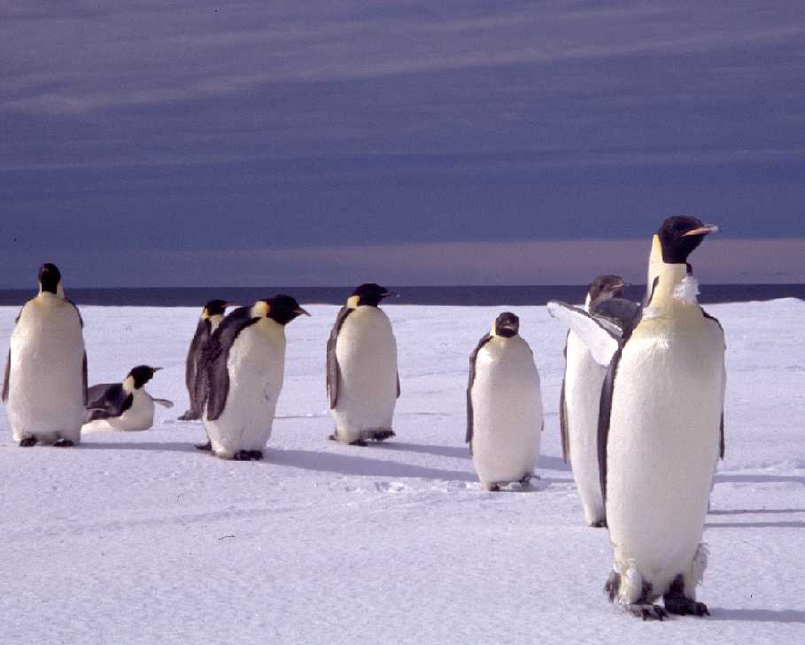

Slika4: pingvini [http://www.geocities.com/RainForest/Canopy/7897/emperor_penguin4.jpg G

4 ZANIMIVOSTI

Pingvini se velikokrat pojavljajo kot maskota: Coca Cola, hokejski klub, operacijski sistem Linux…

So zavarovana živalska vrsta.

Pingvini so ena najbolj objavljenih vrst homoseksualnih parov v naravi.
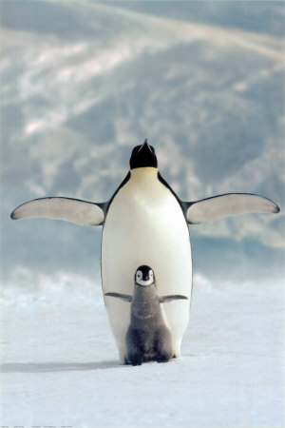

5 METODE IN REZULTATI RAZISKOVANJA
Slika 5: pingvina [[http://imagecache2.allposters.com/images/pic/EUR/2400-1246~Penguin-and-Chick-Posters.jpg

Pri raziskovalni sem uporabljala metodo zbiranja podatkov. Včasih sem naletela na težavo, ko se različni viri niso ujemali in so se podatki razlikovali. Pri takšnem načinu raziskovanja je v veliko pomoč Discovery Chanell, Animal Planet, National Geographic ipd. metoda se mi je zdela kar uspešna v praksi, a učinkovitost se bo pokazala z oceno.

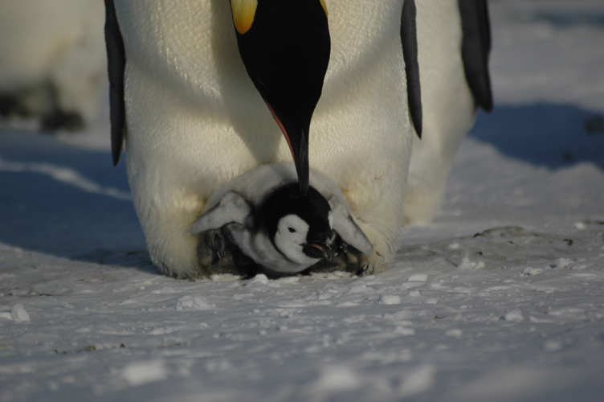
7 ZAKLJUČEK
Slika6: pingvina[http://the.earth.li/~alex/halley/img/tspi_penguin_chick_DSC_2873.JPG]

Pingvini so ptice, ki ne letijo. Prehranjujejo se z ribami in lignji. Živijo predvsem na Antarktiki, severnem delu južne poloble in otočju Galapagos. Dihajo s pljuči. Mladiči se valijo iz jajca, ki ga samici pomaga izvaliti samec. So ogrožena živalska vrsta. So zelo priljubljeni pri reklamnem materialu in filmskih platnih. Upam,da ste se iz moje seminarske naloge kaj naučili in izvedeli kja novega o teh prikupnih ptičih.
VIRI IN LITERATURA

- faktopedija. Ljubljana: Mladinska knjiga, 1998.

- Penguin. [2.5.2008]. Dostopno na naslovu : http://en.wikipedia.org/wiki/Main_Page

- Pingvini [2.5.2008]. Dostopno na naslovu :
http://sl.wikipedia.org/wiki/Pingvini

- Cesarski pingvin. [2.5.2008]. Dostopno na naslovu : http://sl.wikipedia.org/wiki/Cesarski_pingvin

- Stuck2Life. Planet Earth – ice World Penguins. [online]. [2.5.2008]. Dostopno na naslovu: http://www.youtube.com/watch?v=C_kDiDXU0Tg

- Gloriatour. Discovery（國家地理頻道）~ March of the Penguins. [online]. [2.5.2008]. Dostopno na naslovu: http://www.youtube.com/watch?v=DUHT56XIJmc&feature=related

